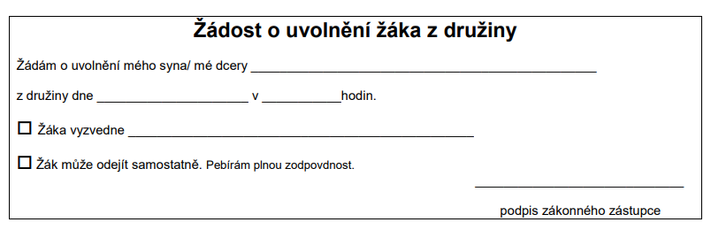

Žák může odejít samostatně. Přebírám plnou zodpovědnost.